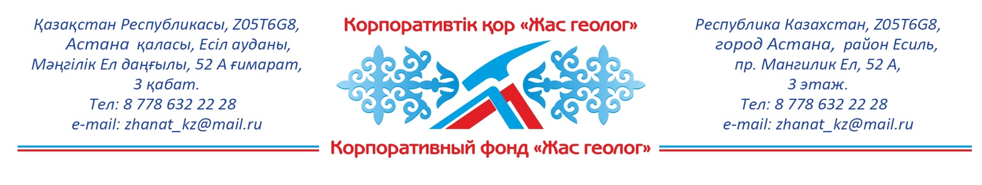

**Информационное письмо**

**О V городской олимпиаде юных геологов г. Астана**

Оргкомитет V городской олимпиады юных геологов г. Астана приглашает коллективы геологических объединений, учащихся 10-12 классов общеобразовательных школ и их руководителей к участию в V городской олимпиады юных геологов г. Астана. Организатор олимпиады Корпоративный фонд «Жас геолог», при поддержке факультета Естественных Наук, ЕНУ им Гумилева.

В рамках олимпиады проводятся один конкурс:

1. Письменный тест

Заявки на конкурс принимаются до 10 апреля 2025 года по адресу <zhanat_kz@mail.ru>, заявки принимаются в форме анкеты (приложение № 1) тел организаторов

1. 87786322228 Жанат Кабиевна Исмаилова
2. 87078887887 Алтынай Кашкимбаева

Победители олимпиады награждаются дипломами, участники олимпиады – сертификатами.

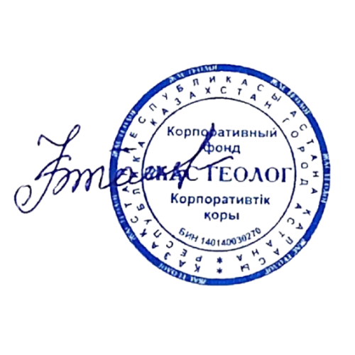

**Председатель оргкомитета**

**V городской олимпиады**

**юных геологов г. Астана Ж. Исмаилова**

**Анкета участника V**  **Городской олимпиады юных геологов г. Астана**

|  |  |  |  |
| --- | --- | --- | --- |
|  |  | Тегі/ фамилия |  |
| Аты/ имя |  |
|
|

|  |  |
| --- | --- |
| Туған күні/ дата рождения |  |
| Мектеп, сынып / школа, класс |  |

|  |  |
| --- | --- |
| Мекенжайы / Город |  |
| телефон, e-mail: |  |

|  |  |
| --- | --- |
| Преподаватель (ФИО) |  |

Дата